一年级下册数学期末考试题
- 填一填
1、6角+9角=（ ）元（ ）角
3元3角—5角=（ ）元（ ）角
2、38里面有（ ）个十和（ ）个一。
3、把下列个数按从小到大的顺序排列。
58、 100、 45、 74、 67
（ ）＜（ ）＜（ ）＜（ ）＜（ ）
4、一张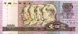可以换（ ）张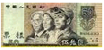也可以换（ ）张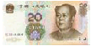
5、填上你认为合适的数。
6、小华有，小明有，小华给小明（ ）个，两人苹果同样多。
7、数一数
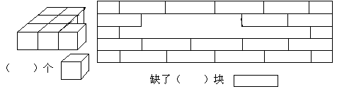
- 算一算
15—6= 24+5= 48+4= 73—30+5=
63—7= 18+50= 92—9= 50+16—8=
68+2= 80—30= 79—70= 17+6+8=
25+8= 44+30= 21—6= 43—8—30=
- 比一比，在○里填上“＞” 、“＜”或“=”
35+7○45 91+9○100 46+7○50 62—7○53
- 找一找
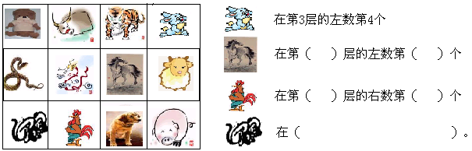
- 统计
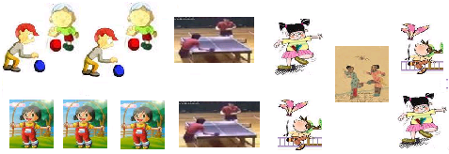
1、填好统计表并回答问题

活动 | 拍球 | 跳绳 | 踢毽子 | 打乒乓球
人数
（1）参加（ ）的人最多，参加（ ）的人最少。
（2）踢毽子的人数比拍球的人数多（ ）人。
（3）你还能提出什么问题？（不用解答）
。
2、完成统计图
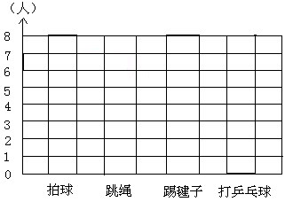
- 填时间
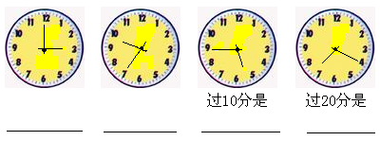
- 找规律（4分）
①○●●○●●○●● ●
②3、5、7、 、 、13、15
- 猜一猜（4分）
1、
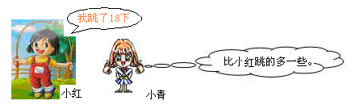
小青可能跳多少下？（在合适的答案下面画“√”）

17 | 20 | 60
2、早晨太阳刚刚从东方升起，冬冬就起来跑步。这时的时间可能是（在合适的答案下面画“√”）
2：00 | 6：00 | 12：00

- 决问题
1、
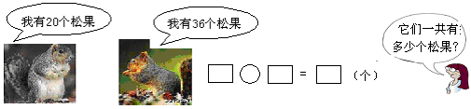
2、
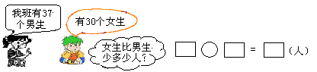

3、

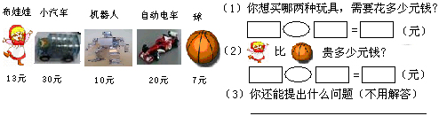
4、
